
Republika e Kosovës
Republika Kosovo / Republic of Kosovo
Komuna e Rahovecit
Opština Orahovac/Municipality Rahovec
__________________________________________________________________________



Procesverbal i dëgjimeve buxhetore për

përgatitjen e buxhetit për vitin 2026,
me fokus qumështarët

INFORMATË RRETH NJOFTIMEVE

Njoftimi për organizimin e dëgjimeve buxhetore për përgatitjen e buxhetit për vitin 2026, me qumështarët u publikua me datë:23.7.2025 në ueb faqen e komunës së Rahovecit, në këtë vegëz https://rahovec.rks-gov.net/wp-content/uploads/2025/07/Njoftim-per-mbajtje-e-degjimit-publik-me-qumeshtaret-2026.pdf në harmoni me afatet ligjore që i përcakton Udhëzimi Administrativ, si vijon:

Duke u bazuar në Ligjin për menaxhimin e financave publike dhe përgjegjësitë, Statutit të Komunës së Rahovecit Nr.1005, si dhe nenit 31 të Udhëzimit Administrativ MAPL Nr.04/2023 për Administratë të Hapur në Komuna, kryetari i Komunës së Rahovecit, Smajl Latifi dhe Drejtoria për Buxhet dhe Financa në bashkëpunim me Zyrën për Informim nga data: 21.07.2025 deri me datë: 04.08.2025 do të organizohen gjashtëmbëdhjetë (16) dëgjime publike buxhetore.

Me qëllim të rritjes së nivelit të transparencës e llogaridhënies dhe për t’i mbajtur sa më të informuar banorët e komunës së Rahovecit, rreth orarit dhe vendit të mbajtjes së dëgjimeve buxhetore, janë bërë me kohë planifikimet dhe është publikuar me kohë kalendari i dëgjimeve buxhetore për gjashtëmbëdhjetë (16) dëgjimet buxhetore në komunën e Rahovecit në këtë vegëz: https://rahovec.rks-gov.net/wp-content/uploads/2025/07/Kalendari-i-degjimeve-buxhetore-publike-me-qytetare-per-buxhetin-e-vitit-2026.pdf më datë: 07.07.2025.

Po ashtu, bazuar në afatet ligjore janë njoftuar kryetarët e fshatrave dhe lagjeve urbane, ku janë janë të informuar rreth mbajtjes së dëgjimeve me anë të publikimit të secilit njoftim veç e veç, për secilin vendbanim, në ueb faqe të komunës, shtatë ditë para mbajtjes së dëgjimit.

Njoftimi për mbajtjen e dëgjimit buxhetor me qumështarët, u publikua më datë 01.8.2025 në këtë vegëz:
https://rahovec.rks-gov.net/news/u-mbajt-degjimi-buxhetor-me-qytetaret-e-rahovecit-me-fokus-qumeshtaret-2/
Njoftimet përveç që janë publikuar në uebfaqe të komunës, në Platformën për Konsultime Publike, në rrjetin social Facebook, njoftimet u janë dërguar edhe kryetarëve të këshillave të fshatrave dhe lagjeve urbane përmes rrjeteve sociale Viber dhe WhatsApp.

DËGJIMI PUBLIK ME QUMËSHTARËT
Dëgjimi buxhetor me qumështarët, që veprojnë në komunën e Rahovecit u mbajtë më: 01.08.2025 në objektin e grumbullimit të qumështit në Ratkoc, me fillim në ora 15:00.
Qytetarë pjesëmarrës gjithsej të pranishëm ishin: 22
- Femra ishin: 0
- Meshkuj ishin: 22

Dëshmi janë listat nënshkruese të pjesëmarrësve në këtë dëgjim.

Të pranishëm: Drejtori i financave, Afrim Limani, zyrtarët e Drejtorisë së Financave dhe anëtarët e grupit punues për buxhet.
Takimin e hapi drejtori për buxhet dhe financa z. Afrim Limani, ku i dëshirojë mirëseardhje të gjithë të pranishmëve, si dhe filloj prezantimin më shumë rreth buxhetit të vitit 2026, dhe më pas fjalën e kanë qumështarët.

Afrim Limani, drejtor për Buxhet dhe financa: Të nderuar të pranishëm, përshëndetje për të gjithë! Më 15 maj 2025 ka ardhur qarkorja e parë buxhetore financiare që përcakton kufijtë dhe tavanet buxhetore për buxhetin e Komunës së Rahovecit. Sipas qarkores së parë buxhetore, buxheti i Komunës së Rahovecit në total, duke përfshirë edhe të hyrat vetanake do të jetë 21,547,732€. Nëse bëjmë krahasim me vitin 2025, atëherë është një rritje e buxhetit prej 564,936€, duke përfshirë edhe të hyrat vetanake. Ne e presim edhe qarkoren e dytë buxhetore, e cila është dashur të vije në muajin korrik, por ende nuk na ka ardhur ka vonesa nga ministria e financave, kjo qarkore pastaj do ti caktojë qartë të gjitha pozicionet buxhetore edhe pse ne mendojmë që nuk do të ketë shumë ndryshime nga qarkorja e parë. Granti i administratës është 9,168,059€, që është i njejtë me vitin e kaluar. Granti i arsimit është 7,504,301€, në krahasim me vitin 2025 ka rritje prej 174,145€. Granti i shëndetësisë: 2,360,221, që në krahasim me vitin 2025 ka një zbritje prej 91,979€. Në total, buxheti është 21,547,732€. Buxheti në kategori ekonomike përafërsisht do të jetë kështu: Pozicioni i pagave do të jetë 12,499,116, në krahasim me vitin 2025 kemi një rritje prej 1,752,667€. Mallra dhe shërbime mbesin të njejta 2,761,006. Komunalit mbesin të njëjta prej 390,000. Subvencione kemi 1,000,000 dhe ka një zbritje prej 10,000€. Investimet kapitale 4,897,610 dhe që kanë një zbritje prej 1,177,731€. Gjithashtu paraqiti edhe dy faktor kryesor që do të ndikojnë në problemet financiare në këtë vit për komunën tonë: Kontrata Kolektive si dhe numri i ulët i popullsisë për komunën e Rahovecit të bërë nga regjistrimi i fundit i përfunduar në vitin 2024, prandaj këta dy faktor kanë ndikuar që të kemi një zbritje sidomos te pozicioni i Investimeve Kapitale. Ky është në total buxheti i Komunës së Rahovecit, për vitin 2026. Në dorë keni edhe një dokument, që sipas programeve dhe kategorive ekonomike ta dini shpërndarjen e buxhetit.

Nr. | Emrat | Propozimi – kërkesa | Vlerësimi i komunitetit
 | Emri i personit që propozon | Përshkrim i shkurtër i propozimit | A ka pasur pajtim nga të pranishmit për këtë propozim
 | Baki Gashi | A do te ketë subvencionim për gjashtë mujorin e dytë për litër të qumështit?
 | Naser Morina | Kërkesë për mbështetje me pajisje për pikat grumbulluse të qumështit?
 | Lulzim Morina | Kubëzimi i rrugës te fusha e futbollit Radoste?
 | Fadil Gashi | A do të ketë mbështetje me pajisje bujqësore në të ardhmen?

Afrim Limani, drejtor për Buxhet dhe financa: Në mungesë të kryetarit të komunës z. Smajl Latifi, pas paraqitjes së kërkesave të juaja nuk po zgjatemi për debat, por të gjitha këto kërkesa të paraqitura sot janë të shënuara në procesverbal dhe së bashku me drejtorët e drejtorive përkatëse, dhe grupin punues për buxhet, do t’i trajtojmë me seriozitet sidomos kërkesat më prioritare dhe të nevojshme për juve.

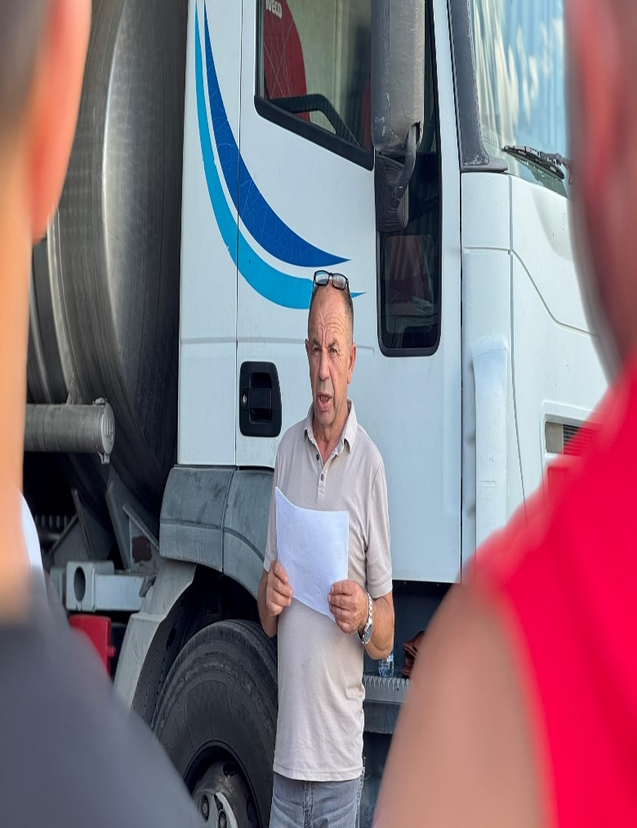
Ju faleminderit për pjesëmarrje, shihemi në takimet e radhës!

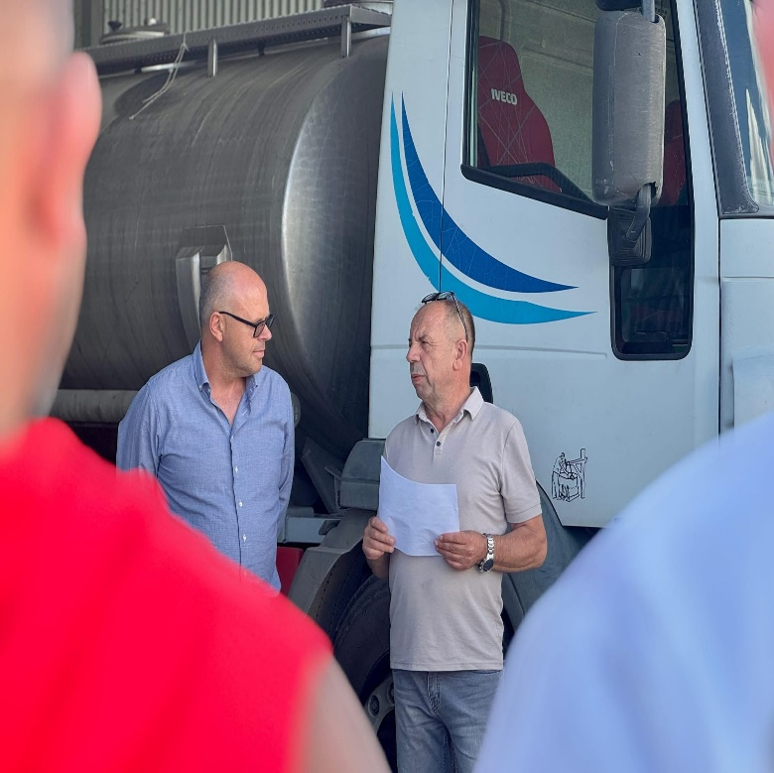

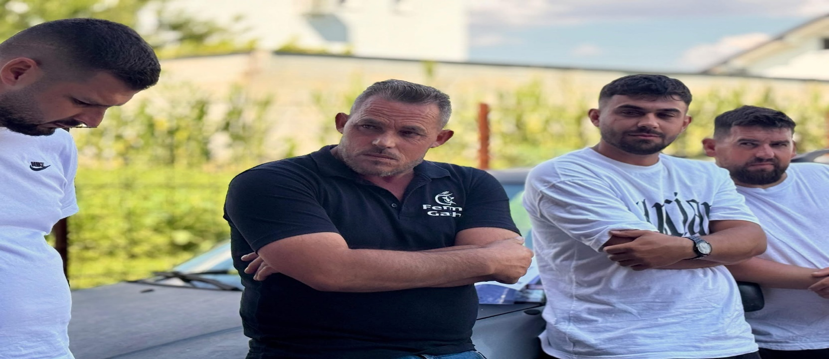

Procesmbajtësi:
________________
Bekim Krasniqi

